会員募集

ターゲット･
バードゴルフ

★ 何時でも気軽に、ゴルフの楽しさが味わえます！
★ 適度な運動量で健康維持に役立つ、競技性豊かな生涯スポーツです！
★ ゴルフ経験者も初めての人も、一度体験すると毎日プレーしたくなるほど
面白いスポーツです！

誰でも、身近で、気軽にゴルフの楽しさを味
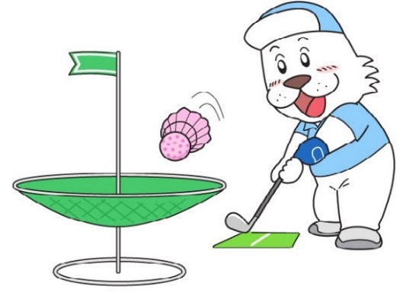
誰でも、身近で、気軽にゴルフの楽しさを味わい、
健康維持にも最適なスポーツです！
ターゲット・バードゴルフはゴルフをミニ化して、誰もが身近に手軽に楽しめるようにしたスポーツです。ボールにはバトミントンのシャトルに似た羽根が付いており、飛距離は18～25ｍ程のためフルショットが楽しめます。プレーは、ゴルフ用のピッチングウエッジ１本だけを使い傘を逆さまにしたホー
ルに、ボールを入れるまでの打数を18ホールで競います。
横浜市ターゲット・バードゴルフ協会
会長 河野 雅彦 045-801-6132
ターゲット・バードゴルフは適度な運動量で健康管理やストレス解消

誰でも、身近で、気軽にゴルフの楽しさを味わい、
健康維持にも最適なスポーツです！
ターゲット・バードゴルフはゴルフをミニ化して、誰もが身近に手軽に楽しめるようにしたスポーツです。ボールにはバトミントンのシャトルに似た羽根が付いており、飛距離は18～25ｍ程のためフルショットが楽しめます。プレーは、ゴルフ用のピッチングウエッジ１本だけを使い傘を逆さまにしたホールに、ボールを入れるまでの打数を18ホールで競います。
ターゲット・バードゴルフは適度な運動量で健康管理やストレス解消に最適で、素敵な仲間にも
出会えて毎日が楽しくなりますよ。
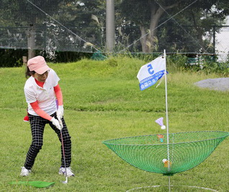
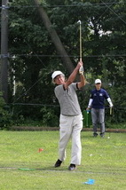
練習会場には練習用具が用意してありますので、最寄りの練習会場でターゲット・バードゴルフを体験してみませんか。

ターゲット・バードゴルフ練習会場
団体名 | 練習会場 | 連絡先 |  | 団体名 | 練習会場 | 連絡先
栄 区 | 港南台グランド | 833-3892 | 一柳 | 戸塚区 | 戸塚公園（下郷） | 862-9832 | 川端
 | 笠間ふれあい広場 | 892-4176 | 松嶋 |  | 子の神小公園 | 862-9832 | 川端
 | いの山東公園 | 893-4986 | 近藤 |  | 東俣野スポーツ広場 | 862-9832 | 川端
 | 旧豊田高校グランド | 851-3283 | 三橋 | 神奈川区 | 片倉うさぎ山公園 | 413-9280 | 八巻
瀬谷区 | 宮沢第4公園 | 09038070375 | 広瀬 |  | 中央公園 | 481-8432 | 桜井
 | 本郷第２公園 | 303-6237 | 北村 | 青葉区 | 恩田第５グランド | 962-1822 | 池嶋
 | 旭が丘健康広場 | 362-0357 | 伊神 |  | あかね台第一公園 | 983-1820 | 国井
 | 橋戸原公園 | 08066507400 | 板庇 | 都筑区 | 都田公園グランド | 08037704611 | 森田
 | リトルジャイアンツ | 301-5391 | 佐伯 | 金沢区 | 能見台北公園 | 782-8302 | 目黒
 | 南台公園グランド | 302-0756 | 青木 |  | 西富岡小学校グランド | 782-8302 | 目黒
 | 瀬谷小学校 | 302-1815 | 大澤 |  | 金沢区泥亀１丁目公園 | 701-9897 | 石光
旭 区 | 神明台スポーツ広場 | 363-6610 | 露﨑 | 泉 区 | 金子山新コース | 802-3418 | 佐藤
泉 区 |  | 804-7775 | 秋山 | 磯子区 | 新杉田臨海緑地公園 | 844-3855 | 吉田
瀬谷区 |  | 303-0775 | 北嶋 | 保土ヶ谷区 | 新桜ヶ丘第５公園 | 351-2983 | 今井
南 区 | 大岡公園多目的広場 | 731-7304 | 武藤 | 旭 区 | ポリテクセンター | 363-6610 | 露﨑

